10112期末第二题的注释

- （15分）
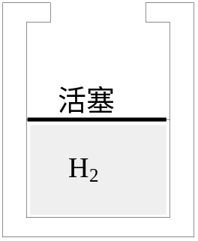
质量为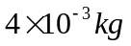的氢气被活塞封闭在某一容器的下半部而与外界平衡（设活塞外大气处于标准状态），容器开口处有一凸出边缘可防止活塞脱离，如图所示。把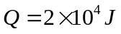的热量缓慢地传给气体，使气体逐渐膨胀。若氢气可视为理想气体，且不计活塞的质量、厚度及其与器壁之间的摩擦，求氢气最后的体积、温度和压强。
（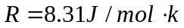，答案保留4位有效数字）
解：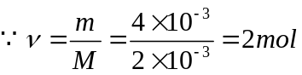 ，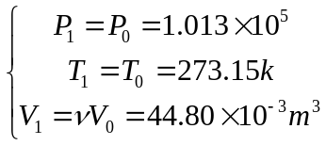 ；
『注释（庄某）：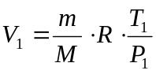
这里的为标准状态的摩尔体积，表达为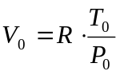。』
（1）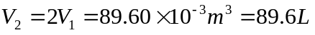 ; （ 4分）
（2）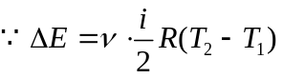 , 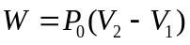 ,
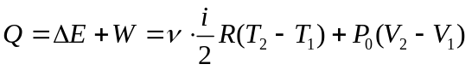 , （3分）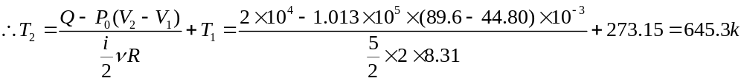 ；
（ 3分）
『注释（庄某）：从初始态1到中间态a（体积已经实现为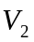）等压膨胀，兹按“热力学第一定律”，有吸热；从中间态a到末态2等容膨胀，兹按“热力学第一定律”，有吸热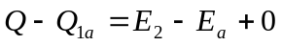；两式联合得到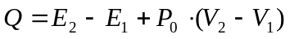；又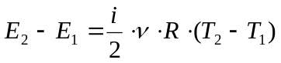；从而有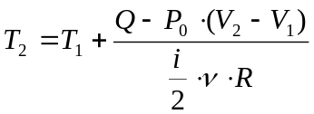』
（3） , 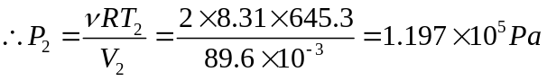 。（5分）

